如何在人力资源服务与管理系统完成校内异动单位审核和工作交接流程审核
- 如何完成校内异动审核？

- 请访问http://hrm.zju.edu.cn，使用统一身份认证账户密码登录系统（推荐使用chrome浏览器）；
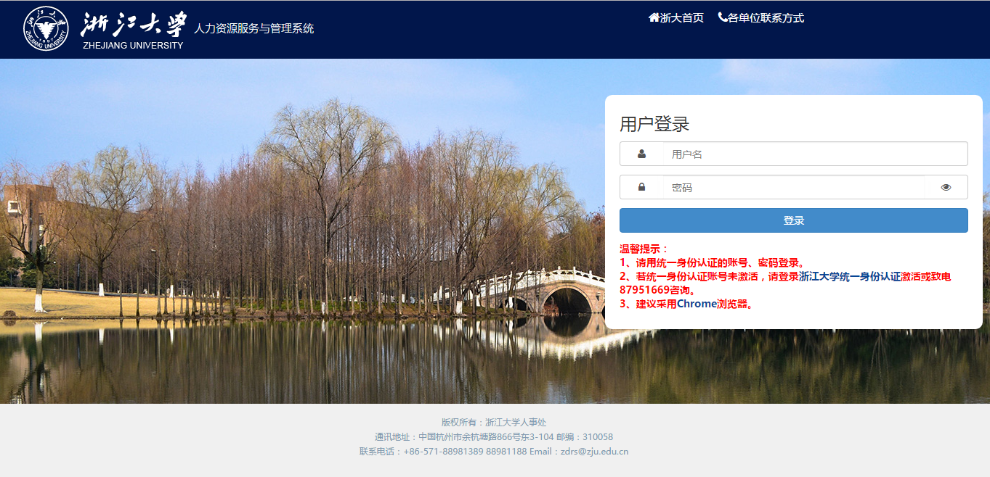

- 请点击“校内异动” ，及“单位审核”栏目，本单位管理员能查看到从本单位调出和调入本单位的相关申请信息；选择相关需要审核的记录，点“审核”，弹出页面；
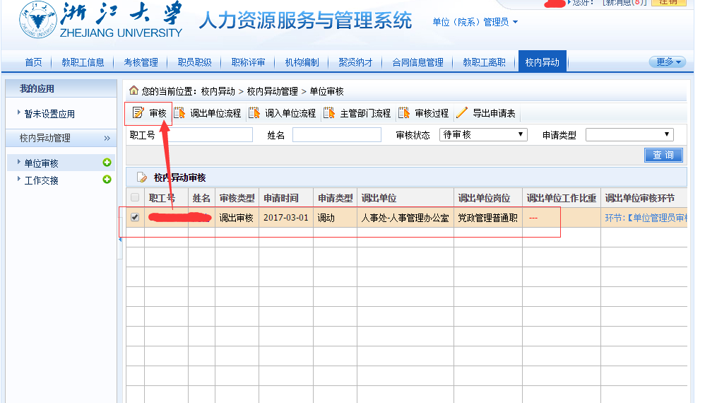

- 在弹出页面里，填入审核意见，并进行审核操作；
注：
- “调入单位审核流程”和“调出单位审核流程”均为：先“单位审核”，再“单位领导审核”；
- 调入单位审核时，需要录入“投票数”，具体见第4点；
- 调入（出）单位，在审核的过程中，可导入申报表，以便让领导签字；
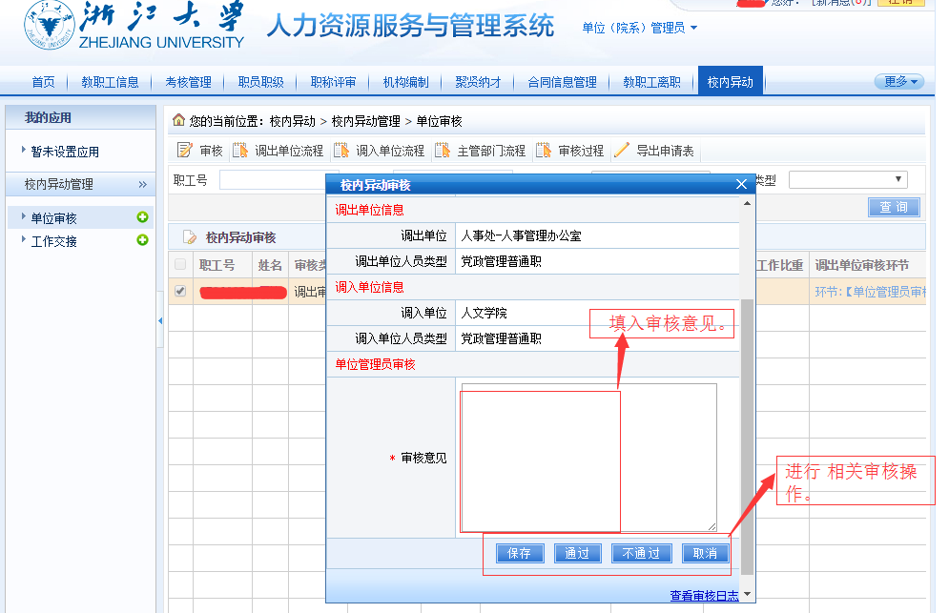

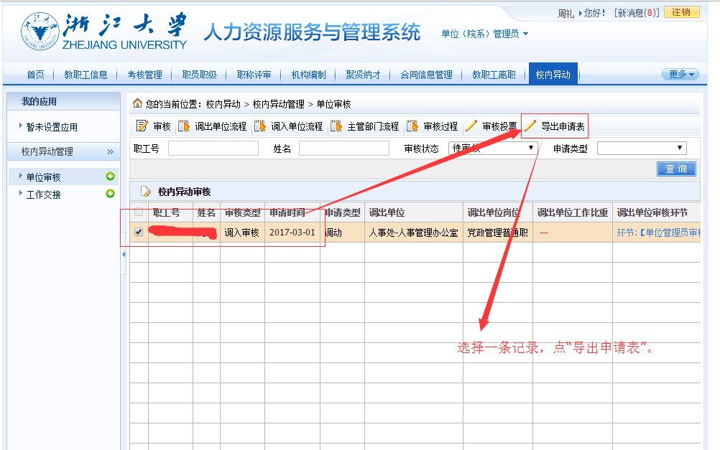

- 调入单位审核时，需要录入“投票意见”；
注：该导出意见，会在导出申报表里，显示“拟调入院（系）人力资源委员会或党政联席会议意见”；
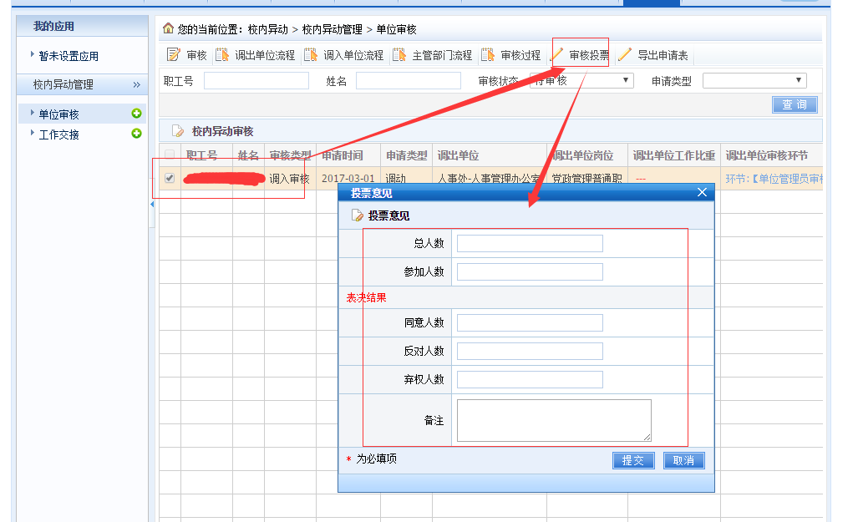

- 如何完成校内异动工作交接审核？
- 调出单位如何完成工作交接流程的审核；
